附件1：
上海市实施《团体标准管理规定》办法
（征求意见稿）
第一章 总则
第一条 为规范、引导和监督团体标准化工作，根据《中华人民共和国标准化法》、国家标准委 民政部《团体标准管理规定》、《上海市标准化条例》，结合本市实际，制定本办法。
第二条 本市团体标准的制定、实施和监督适用本办法。
第三条 本办法所指的社会团体，是在本市依照《社会团体登记管理条例》规定登记成立，为实现会员共同意愿，按照其章程开展活动的非营利性社会组织。
本办法所指的团体标准，是社会团体为满足市场和创新需要，协调相关市场主体共同制定的标准。
第四条 社会团体开展团体标准化工作应当遵守标准化工作的基本原理、方法和程序。
第五条 市标准化行政主管部门统一管理本市团体标准化工作。市有关行政主管部门分工管理本部门、本行业的团体标准化工作。
区标准化行政主管部门区标准化行政主管部门负责管理本行政区域内的团体标准化工作。区有关行政主管部门分工管理本行政区域内本部门、本行业的团体标准化工作。
第六条 本市实行团体标准自我声明公开和监督制度。
第七条 鼓励社会团体参与国际标准化活动，推进团体标准国际化。
第二章 团体标准的制定
第八条 社会团体应当依据其章程规定的业务范围进行活动,规范开展团体标准化工作，应当配备熟悉标准化相关法律法规、政策和专业知识的工作人员，建立具有标准化管理协调和标准研制等功能的内部工作部门，制定相关的管理办法和标准知识产权管理制度，明确团体标准制定、实施的程序和要求。
第九条 制定团体标准应当遵循开放、透明、公平的原则，吸纳生产者、经营者、使用方、消费者、教育科研机构、检验检测及认证机构、政府部门等相关方代表参与，充分反映各方的共同需求。支持消费者和中小企业代表参与团体标准制定。
第十条 制定团体标准应当符合产业发展和社会治理新需求、新趋势，有利于提升产业发展和社会治理水平，有利于提高产品质量和服务质量，有利于合理利用资源，保障人身健康和生命财产安全、国家安全、生态环境安全，保护消费者利益。
制定团体标准应当有利于科学合理利用资源，推广科学技术成果，增强产品的安全性、通用性、可替换性，提高经济效益、社会效益、生态效益，做到技术上先进、经济上合理。
制定团体标准应当在科学技术研究成果和社会实践经验总结的基础上，深入调查分析，进行检验检测、实验、论证，切实做到科学有效、技术指标先进。
第十一条 团体标准应当符合相关法律法规的要求，不得与国家和本市有关产业政策相抵触，技术要求不得低于强制性标准的相关技术要求。
对于术语、分类、量值、符号等基础通用方面的内容应当遵守国家标准、行业标准、地方标准，团体标准一般不予另行规定。
第十二条 制定团体标准应当以满足市场和创新需求为目标，聚焦新技术、新产业、新业态和新模式，填补标准空白。
本市鼓励制定高于推荐性标准相关技术要求的团体标准，鼓励制定达到或者高于国际和国外先进标准的团体标准。
第十三条 制定团体标准的一般程序包括:提案、立项、起草、征求意见、技术审查、批准、编号、发布、复审。
征求意见应当明确期限，一般不少于30日。涉及消费者权益的，应当向社会公开征求意见，并对反馈意见进行处理协调。
技术审查原则上应当协商一致。如需表决，不少于出席会议代表人数的3/4同意方为通过。起草人及其所在单位的专家不能参加表决。
团体标准应当按照社会团体规定的程序批准，以社会团体文件形式予以发布。
第十四条 团体标准的编写参照GB/T 1.1《标准化工作导则 第1部分:标准的结构和编写》的规定执行。
团体标准的封面格式应当符合要求，具体格式见附件1。
第十五条 鼓励将自主知识产权纳入团体标准。团体标准涉及知识产权权益的，由社会团体和知识产权所有人自行约定。
社会团体应当合理处置团体标准中涉及的必要专利问题，应当及时披露相关专利信息，获得专利权人的许可声明。
第十六条 团体标准复审周期一般不超过5年。社会团体应当在复审周期届满6个月前进行复审，根据实际情况做出继续有效、修订或者废止的决定。
在复审周期内有下列情形之一的，社会团体应当对团体标准及时进行复审：
（一）国家有关法律、法规、规章以及产业发展方针、政策做出调整或者重新规定的；
（二）新发布实施相关国家标准、行业标准、地方标准的；
（三）规范性引用文件中相应的国家标准、行业标准、地方标准发生改变的；
（四）团体成员生产工艺或者原材料配方发生重大改变，或者技术指标、服务方式、管理要求、操作工艺等发生重大改变的。
第十七条 团体标准编号依次由团体标准代号、社会团体代号、团体标准顺序号和年代号组成。团体标准编号方法如下:
T/XXX XXX—XXXX

年代号
团体标准顺序号
社会团体代号
团体标准代号
社会团体代号由社会团体自主拟定，可使用大写拉丁字母或者大写拉丁字母与阿拉伯数字的组合。社会团体代号应当合法，不得与现有标准代号重复。
第三章 团体标准自我声明公开
第十八条 社会团体应当在团体标准发布后且产品正式生产或服务正式提供前，主动进行自我声明公开，并接受社会监督。
社会团体应当公开其团体标准的名称、编号、发布文件等基本信息。团体标准涉及专利的，还应当公开标准涉及专利的信息。鼓励社会团体公开其团体标准的全文或主要技术内容。
第十九条 社会团体应当自我声明其公开的团体标准符合法律法规和强制性标准的要求，符合国家有关产业政策，并对公开信息的合法性、真实性负责。
第二十条 本市鼓励社会团体通过上海市团体标准信息公共服务平台自我声明公开其团体标准信息。
社会团体到上海市团体标准信息公共服务平台上自我声明公开信息的，除公开第十八条要求的内容之外，还应当公开承诺执行团体标准的各类组织名单，并选择公开团体标准全文或者主要技术内容。
第二十一条 社会团体到上海市团体标准信息公共服务平台上自我声明公开信息的，需提供以下相关文件，并自我承诺对以下材料的合法性、真实性负责：
- 社会团体法人登记证书；
- 开展团体标准化工作的内部工作部门及工作人员信息；
- 团体标准制修订程序；
- 自我声明公开承诺（附件2）；
- 标准指标与要求项目公开表（附件3）；
- 团体标准文本和编制说明；
- 承诺执行标准的单位或企业名单（附件4）；
- 团体标准涉及知识产权的情况说明；
- 与国际及国外先进标准水平对比情况。
第二十二条 社会团体应当合理处置团体标准涉及的著作权问题，及时处理团体标准的著作权归属，明确相关著作权的处置规定、程序和要求。
第二十三条 本市鼓励社会团体之间开展团体标准化合作，共同研制或发布标准。
第二十四条 本市鼓励标准化研究机构充分发挥技术优势，面向社会团体开展研制、标准化人员培训、标准化技术咨询等服务。
第四章 团体标准的实施
第二十五条 团体标准由本社会团体成员约定采用或者按照本团体的规定供社会自愿采用。
团体标准文本中应当印有首期承诺执行单位或企业名单。承诺执行团体标准的各类组织是团体标准的实施主体。团体标准的实施主体应当对执行团体标准的行为负责。
企业采用已公开的团体标准作为产品或者服务标准的，应当在企业标准自我声明公开平台上进行自我声明公开。
第二十六条 社会团体自行负责其团体标准的推广与应用。社会团体可以通过自律公约的方式推动团体标准的实施。任何单位或者个人不得利用团体标准实施妨碍商品、服务自由流通等排除、限制市场竞争的行为。
第二十七条 鼓励有关部门、行业、企业结合工作实际需要，在产业政策制定、行政管理、政府采购、社会管理、检验检测、认证认可、招投标等工作中应用团体标准。
团体标准被市有关行政主管部门应用的，可以在政府专项资金资助、标准创新贡献奖评选等事项中予以考虑。
第二十八条 团体标准实施效果良好，且符合地方标准制定要求的，团体标准发布机构可以申请转化为地方标准。
鼓励社会团体将实施效果良好的团体标准申请转化为国际标准、国家标准或者行业标准。
第五章 团体标准的监督
第二十九条 社会团体登记管理机关责令限期停止活动的社会团体，在停止活动期间不得开展团体标准化活动。
第三十条 市、区标准化行政主管部门区标准化行政主管部门、有关行政主管部门依据法定职责，对团体标准的制定进行指导和监督，对团体标准的实施进行监督检查。
第三十一条 对于已有相关社会团体制定了团体标准的行业，市有关行政主管部门结合本行业特点，制定相关管理措施，明确本行业团体标准发展方向、制定主体能力、推广应用、实施监督等要求，加强对团体标准制定和实施的指导和监督。
第三十二条 社会团体应对承诺执行团体标准的成员的执行情况进行监督，发现有违反团体标准的，应当及时予以纠正。
第三十三条 本市鼓励消费者、第三方机构和其他组织对团体标准制定、执行情况进行监督。
任何单位或者个人发现公开的团体标准信息存在虚假情况的，或者团体标准存在不符合法律法规、强制性标准、国家和本市有关产业政策的，可以向市、区标准化行政主管部门或者有关行政主管部门投诉和举报。
对投诉、举报，市、区标准化行政主管部门和有关行政主管部门可以采取约谈、调阅材料、实地调查、专家论证、听证等方式进行调查处理。相关社会团体应当配合相关部门的调查处理。
第三十四条 社会团体应当主动回应影响较大的团体标准相关社会质疑，对于发现确实存在问题的，应当及时进行改正。
第三十五条 标准化管理部门应当每年度通过“双随机、一公开”方式对社会团体制定的团体标准进行抽查监督，对发现存在问题的及时纠正，发现违法行为的依法处理。
第三十六条 发现自我声明公开的团体标准违反法律法规、强制性标准、国家和本市有关产业政策的，由市或者所在区标准化行政主管部门责令社会团体限期改正；逾期不改正的，由市标准化行政主管部门废止相关团体标准，并在上海市团体标准信息公共服务平台上公示，同时向社会团体登记管理机关通报，由社会团体登记管理机关按照规定处理。
社会团体在团体标准化活动中存在弄虚作假或者两次以上违反法律法规、强制性标准、国家和本市有关产业政策等行为的，由市或者所在区标准化行政主管部门责令社会团体限期改正，并不再接受该社会团体制定的团体标准在上海市团体标准自我声明公开平台上公开，同时向社会团体登记管理机关通报，由社会团体登记管理机关按照规定处理。
第三十七条 社会团体制定的团体标准不符合“有利于科学合理利用资源，推广科学技术成果，增强产品的安全性、通用性、可替换性，提高经济效益、社会效益、生态效益，做到技术上先进、经济上合理”的，由市或者所在区标准化行政主管部门责令限期改正；逾期不改正的，由市标准化行政主管部门废止相关团体标准，并在上海市团体标准信息公共服务平台上公示。
第三十八条 社会团体未依照本办法对团体标准进行编号的，由市或者所在区标准化行政主管部门责令限期改正；逾期不改正的，由市标准化行政主管部门撤销相关标准编号，并在上海市团体标准信息公共服务平台上公示。
第三十九条 利用团体标准实施排除、限制市场竞争行为的，依照《中华人民共和国反垄断法》等法律、行政法规的规定处理。
存在其他违法行为的，由市、区有关行政主管部门依法处理。
第六章 附则
第四十条 本办法自发布之日起实施。2016年5月6日发布的《上海市质量技术监督局关于贯彻<关于培育和发展团体标准的指导意见> 的实施办法》同时废止。
附件1：团体标准封面格式
附件2：团体标准自我声明公开承诺书
附件3: 团体标准指标与要求项目公开表
附件4：团体标准承诺执行单位或企业名单表

附件1

团体标准封面格式

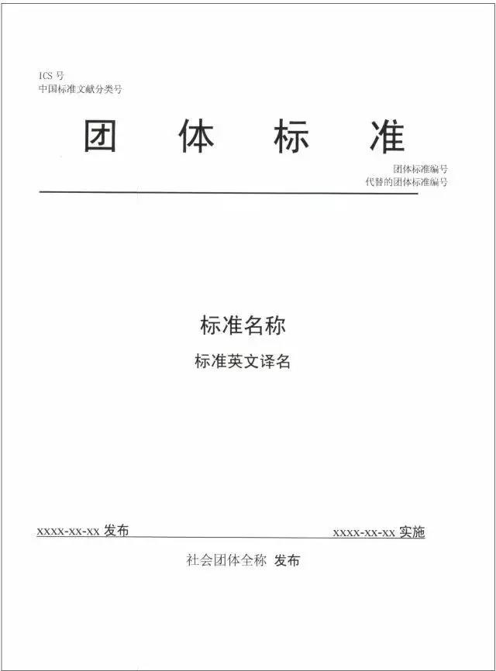
附件2

上海市团体标准
自我声明公开承诺书

本组织（单位）所提交的以下团体标准：
××××××××××××××××××××
现已组织审定通过，并于××××年××月××日由我组织（单位）法定代表人或其授权代表人批准发布，本标准从××××年××月××日起正式执行。
本组织（单位）所提交的标准内容及其材料真实有效。该标准内容符合国家相应法律法规要求和相关产业政策规定，并达到国家、行业和地方等有关强制性标准要求以及自我声明公开承诺的明示要求。
本组织（单位）对本标准自我声明公开承诺的指标和要求所造成的后果承担相应的法律责任。
本标准已有成员组织（单位）自我声明公开承诺执行。

××××××××××××
（单位盖章）
年 月 日

附件3

团体标准指标与要求项目公开表

本组织（单位）（全称）
所提交的团体标准（名称）
业已组织审定并批准发布，现自我声明公开如下指标与要求内容。
1.本标准中所执行的强制性国家、行业和地方标准如下： 。
2.本标准中除上述强制性标准以外所制订的特有的量化指标及其在产品包装或说明书、宣传物以及对外服务或管理中所公开明示的其他性能指标或服务特性、管理要求等。
特有的量化指标及其公开明示的其他性能指标或服务特性、管理要求项目名称 | 量化指标或性能指标或服务、管理特性所对应的数值或要求 | 本标准中相应指标或要求引用参照的国家、行业、地方标准编号 | 需要公开声明的相应说明或注释
注：本表不够填写时可另附续表，并注明。

法定代表人签字（签章）：
单位名称（盖章）：
年 月 日
附件4

团体标准承诺执行单位或企业名录
标准名称：
序号 | 承诺执行单位  /企业名称 | 社会统一信用代码 | 注册地址 | 法定代表人/授权代表人 | 联系电话和电子邮箱
注：本表不够填写时可另附续表，并注明。

附件4--附页

团体标准承诺执行单位或企业盖章页

标准名称：
标准发布单位：

承诺执行单位：
（盖章）
承诺执行日期： 年 月 日

本盖章附页共（ ）页，第（ ）页

